《安宁温泉片区控制性详细规划-AN-WQ3-F、AN-WQ2-I地块局部修改》批前公示

**项目名称：**《安宁温泉片区控制性详细规划-AN-WQ3-F、AN-WQ2-I地块局部修改》

**公示类别：**批前公示

**公示时间：**30日 （2020年11月13日-2020年12月12日）

**公示地点：**安宁市自然资源局、安宁市温泉街道办事处

**公示网站：**安宁市人民政府网、云南省人民政府重要事项公示网

**联系电话：**0871-68690912

**公示组织单位：**安宁市自然资源局

**备注**：对以上公示内容有异议者，请在公示期内以书面形式将意见和建议反馈到安宁市自然资源局(宁湖大厦22楼)

**规划简介**

《安宁温泉片区控制性详细规划-AN-WQ3-F、AN-WQ2-I地块局部修改》于2020年11月11日经安宁市城乡规划委员会和安宁市城乡规划领导小组会第八次会议审议通过，现按相关规定进行批前公示。

**一、规划范围**

项目用地位于安宁市温泉片区，沿川北路以南，昆楚高速以北，总面积约为44.45公顷。

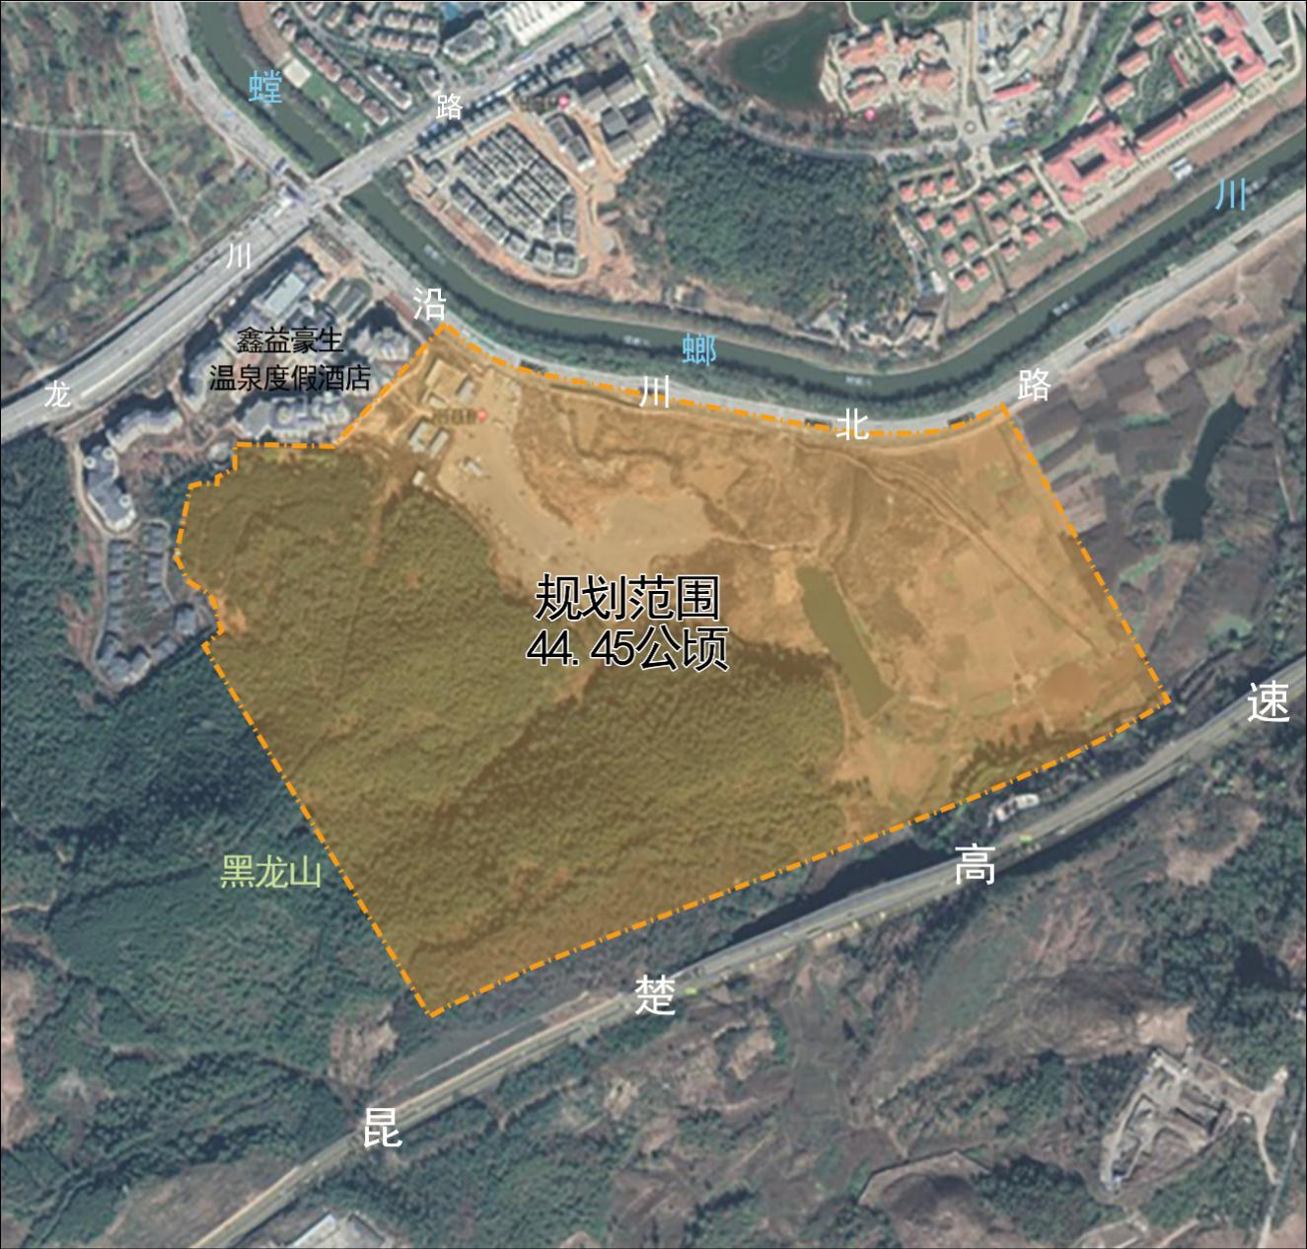

**二、调整内容**

1、调整路网，取消AN-WQ3-F-02-01和AN-WQ3-F-03-01间城市道路并增加1条9米宽的非定向路网，调整AN-WQ3-I-02-02西侧和南侧道路线型，局部调整湖东路延长线（规划道路）线型。 2、取消开发用地南部的公园绿地，部分调整为商住用地，部分调整为农林用地。 3、公共服务设施由9班幼儿园调整为12班，同时增加1所24班小学。 4、容积率由1.5调整为2.0，高度按现版控规36米控制。 5、沿川北路建筑退线严格按20米进行控制。

